FICHE PRATIQUE - CONSEILS CHATS
- NUTRITION :

- Repas par jour : pas d’horaires fixes, laisser sa nourriture à disposition 24/24 car le chat aime manger jusqu’à 16 fois par jour en petites quantités et n’aime pas avoir sa gamelle vide , cela entraîne du stress chez votre petit protégé (cependant respectez les rations recommandées) ǃ Séparer son espace alimentaire de son espace litière.

- Préférer les croquettes : équilibrées et adaptées au besoin du chat

- Besoin en eau FRAICHE : 50 à 60 ml/kg, à renouveler chaque jour voir 2 fois/jour (les fontaines à eau sont très pratiques et conseillées car elle filtre l’eau à chaque passage et permettent à l’eau de ne pas stagnée et donc de rester fraîche durant plusieurs jours)
Ex : un chat de 5kg a besoin de 250ml à 300ml /jour mais boit moins d’eau si il mange de la pâté.

À savoir que les femelles allaitantes ou en chaleurs boivent plus contrairement aux chats qui ont tendance à boire très peu en période normale. Astuce : achetez une fontaine à eau pour inciter votre chat à s’hydrater !

- Besoin énergétique /jour : (Besoin Energétique d’Entretien : pour un animal vivant dans un environnement neutre)
Type de chat | Energie en Kcal de PV/jour
Chaton en croissance | 250
Chat adulte castré/chatte adulte stérilisée | 40
Chat/chatte adulte | 70
Chatte en gestation | 100
Chatte en lactation | 300
Exemples : chat de 5kg castré : 5 x 40 = 200 Kcal/jour, chatte de 4kg stérilisée : 4 x 40 = 160 Kcal/jour, chaton de 2kg en croissance : 2 x 250 = 500 Kcal/jour…
Dans les croquettes, il y a souvent un manque d’acides gras essentiels (besoin d’au moins 1,5%), rajoutez donc une cuillère à café d’huile végétale dans sa gamelle (soja, maïs, tournesol ou l’huile d’olive en principe ils adorent !).
Vérifiez également la présence de Taurine dans ses aliments car le chat n’en fabrique pas assez et doit combler ce manque grâce à son alimentation. Ce besoin est essentiel à sa croissance, à l’entretien de sa rétine ainsi qu’au bon fonctionnement du cœur.
- Assurez-vous que dans la composition de ses croquettes, il ne manque pas :
- un apport en minéraux situé vers 1,5 (2 fois plus de calcium que de phosphore)
- des oligo-éléments comme le Fer, le Cuivre, le Zinc, l’Iode… (limiter en cas d’hyperthyroïdie)
- des vitamines : A, B, C, D, E, PP et H

- Pensez à peser votre chaton en croissance une fois la première année, puis tous les trimestres afin de suivre son poids et éviter ainsi la maigreur, le surpoids ou l’obésité qui peuvent entrainer de graves problèmes de santé !
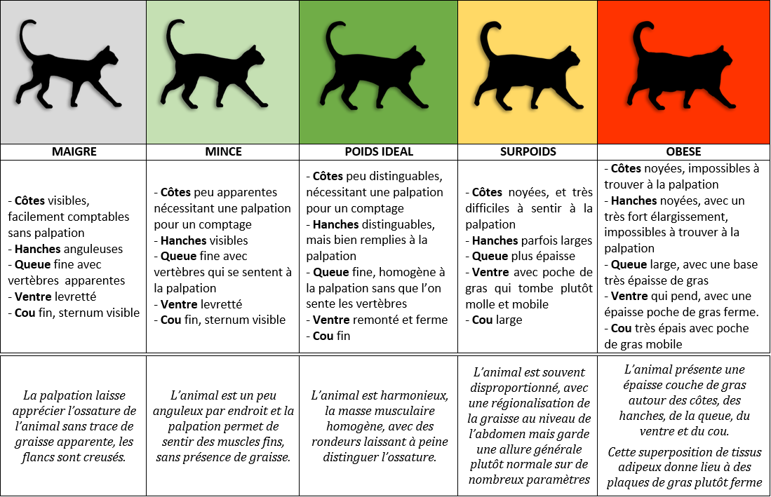
- Vous devez sentir ses côtes au toucher (côtes non visibles mais la taille dessinée).
ATTENTION !
- Si vous souhaitez passer à une alimentation ménagère faites vous aider par un professionnel (vétérinaire) qui vous détaillera la ration adaptée à votre chat (race, poids, besoins physiologiques, activité physique et lieu de vie). De plus, ce changement doit être accepté par votre chat et s’effectuer progressivement pour éviter les troubles digestifs. Le chat étant particulièrement difficile avec sa nourriture, évitez de changer son alimentation une fois qu’il a accepté son régime alimentaire (que cela soit le mode d’alimentation ou la marque de cette dernière !)
ǃ ALIMENTS INTERDITS :
Le chocolat noir, le lactose, les oignons et l’ail, les marrons et châtaignes, l’alcool, LES OS (étouffement et perforation), le foie gras, les raisins, l’avocat et les aliments salés (jambon cru, saumon fumé, cacahuètes et thon).
- PROTOCOLE DE VACCINATION CLASSIQUE :
TCLR (Faits à l’âge de 2 mois et 3 mois pour la Rage)

T = Typhus
C = Coryza
L = Leucose féline
R = Rage (Obligatoire pour voyager ou dans les régions affectées)

- AUTRES VACCINS SPECIFIQUES POSSIBLES :

Ch = Chlamydiose (maladie contagieuse avec ses congénères, à partir de 2 mois avec les autres vaccins de bases puis rappel annuel)
PIF = Périntonite Infectieuse Féline (maladie contagieuse avec ses congénères, ce vaccin n’est pas encore disponible en France)
ǃ APRES AVOIR ADOPTÉ VOTRE CHAT (DE PREFERENCE chez un éleveur familiale ou une association) :
Vices rédhibitoires : Typhus, PIF, Leucose féline (FeLV) et FIV (SIDA chez le chat)
PRÉVENTION : prévoir obligatoirement une visite chez votre vétérinaire dans les 5 jours après l’adoption !

